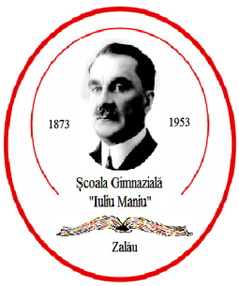
ROMÂNIA
MINISTERUL EDUCAŢIEI
INSPECTORATUL ŞCOLAR AL JUDEŢULUI SĂLAJ
ŞCOALA GIMNAZIALĂ “IULIU MANIU” ZALĂU
B-dul Mihai Viteazul nr. 35 Zalău , Sălaj
Tel /fax : 0260613318
e-mail : scimaniu@yahoo.com
www.scimaniu.ro

Pentru anul şcolar 2022-2023 sunt aprobate 2 clase pregătitoare:

- secţia română alternativa Step by Step – 1 clasă (22 locuri)

- secţia română tradiţional – 1 clasă (22 locuri)

Director,
prof. Chiş Delia Ioana

